조인

등가(EQUI) 조인 (교집합)

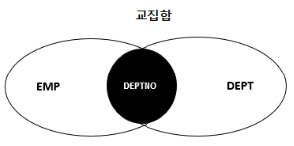

* EQUI 조인은 <EMP>테이블과 <DEPT>테이블에서 DEPTNO칼럼으로 같은 것을 조인

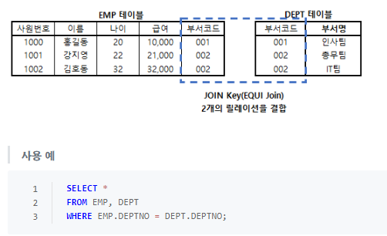

* EQUI 조인은 ‘=’을 사용해서 2개의 테이블을 연결
* WHERE을 사용하여 조건 추가 가능

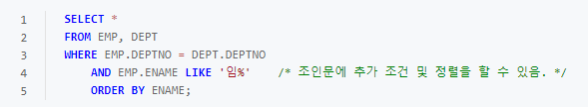

INNER JOIN

* EQUI 조인과 마찬가지로 ISO 표준 SQL
* INNER JOIN은 ON문을 사용해서 테이블을 연결

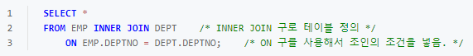

* 조인문에 추가 조건 및 정렬 가능

